МІНІСТЕРСТВО ОСВІТИ І НАУКИ УКРАЇНИ

НАЦІОНАЛЬНИЙ УНІВЕРСИТЕТ «ЛЬВІВСЬКА ПОЛІТЕХНІКА»





Кафедра: САП Звіт до практичних робіт

з дисципліни: “Алгоритмізація та програмування, частина 1” на тему: “Go_wi-fi”

Виконали:

студенти групи ПП-16:

Ільєнко Артем-Роман

Михашула Станіслав

Старчак Захар

Тютерева Ніколь

Якіб’юк Ігор

Прийняв:

Асистент каф. САП Петерега Ю. І.

Львів-2023 р.

**Мета**: Навчитися працювати в команді, використовуючи методологію Scrum, розробити власний проект, опанувати такі технології: для організації роботи команди - Jira, технологію контролю версій – Git та Github.

**Розподіл ролей у команді**

**Тест Белбіна**

Щодо нашого персоналу. Ми усі пройшли тест Белбіна, щоб кожен зміг визначити свою роль у команді.

**Стас – координатор.** Він керував усіма, давав їм задачі та слідкував за їх виконанням.

**Артем** ж отримав роль **дослідника** та **генератора ідей.** У нашому проекті він отримав завдання дізнатись як працює система оплати за інтернет послуги вживу, через бухгалтерію.

**Захар** це **генератор ідей** у команді, він дуже добре знає “Figma” тож отримав завдання розробки дизайну.

До Захара в команду приєдналась **Ніколь**, яка у команді є **проектувальником інтерфейсу**, тож вони двоє працювали над дизайном сайту, проводячи зустрічі та обговорення.

**Ігор** – **творець**, **тімлід проекту**, керувавши командою він слідкував за якістю виконаної роботи. Тож опираючись на його знання у програмуванні, верстав сайт та в подальшому буде писати код для основної функції цього проекту.

**Вимоги до програмного продукту**

Детально описова робота:

* 1. **Причини появи і мета:**

Всі ми прекрасно знаємо, що аби мати інтернет потрібно:

1) Вибрати провайдера

2) Платити йому щомісяця

Студенти, які вчаться в інших містах, тобто живуть у гуртожитках, повинні це робити через університет, що породжує багато незручностей: великі довгі черги, бюрократія, зайві посередники, потреба у великій кількості часу.

**GOWIFI** - це сервіс, який виступає в ролі 1 зручного посередника, який дозволяє студентам, які проживають у гуртожитках, забути про довгі черги, всю ту стару рутину, і оплачувати інтернет-послуги за допомогою зручного веб-сайту.

* 1. **Оцінка ризиків успіху**

-Конкуренти: відсутні так, як ми перші на ринку

-Відмова університету у співпраці

-Відмова провайдера у співпраці

* 1. **Цільова аудиторія:**

-Студенти

-З розширенням сервісу передбачається розширення аудиторії

* 1. **Вимоги до сервісу і його переваги:**

-Зручний і простий інтерфейс

-Простота в користуванні

- Проведення оплати за інтернет-послуги

- Забезпечення захисту даних користувачів

**1.5 Функціональна Складова:**

-Головна сторінка з базовою інформацією (ціна послуги за місяць)

-Форма для оплати

-Кнопка реєстрації/вхід акаунта (зареєстрований акаунт надає розширені можливості, для користування сервісом)

-Можливість зміни теми світла/темна

- Сторінка профілю:

-Перегляд історії платежів

-Збереження даних картки, для швидшої оплати

-Можливість налаштувати автосписання коштів

-Відслідковувати час до наступної опалти

-Власна база даних MySQL :

-Збереження інформації про користувачів

- Користувач:

-ПІБ

-ВНЗ

-Номер гуртожитка

-Номер кімнати

-Платіжні дані

-Кодування інформації користувача, використовуючи різноманітні шифратори, як от: https тощо

-Підтримка у всіх браузерах

-Адаптація під всі пристрої

-Розширення програмного забезпечення сервісу на Android/IOS

-Технології, які потрібні для реалізації:

-Figma

-Git

-HTML/CSS

-JS ES6+

-React/redux

-Node.js + NoSQL / java/python/C# + MySQL

**Методологія програмування**

Наша команда працювала за методологією Scrum, використовуючи дошку Kanban (Trello, Jira). Це методологія, де ми ділимо певний відрізок часу на декілька спринтів, на яких ми ставимо собі задачі, виконуємо їх та звітуємо результат. Ми провели декілька зустрічей після спринтів, обговорюючи прогрес та стадію проекту, а також звітували про виконану роботу. Ось декілька скрінів наших зустрічей та завдань:

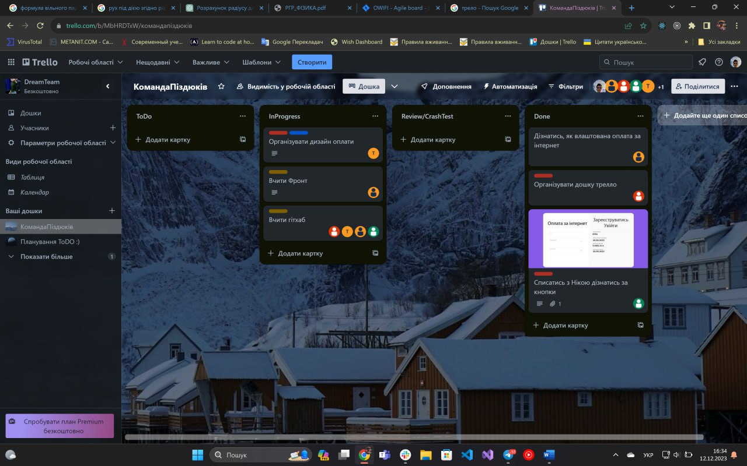

Починали ми з Trello

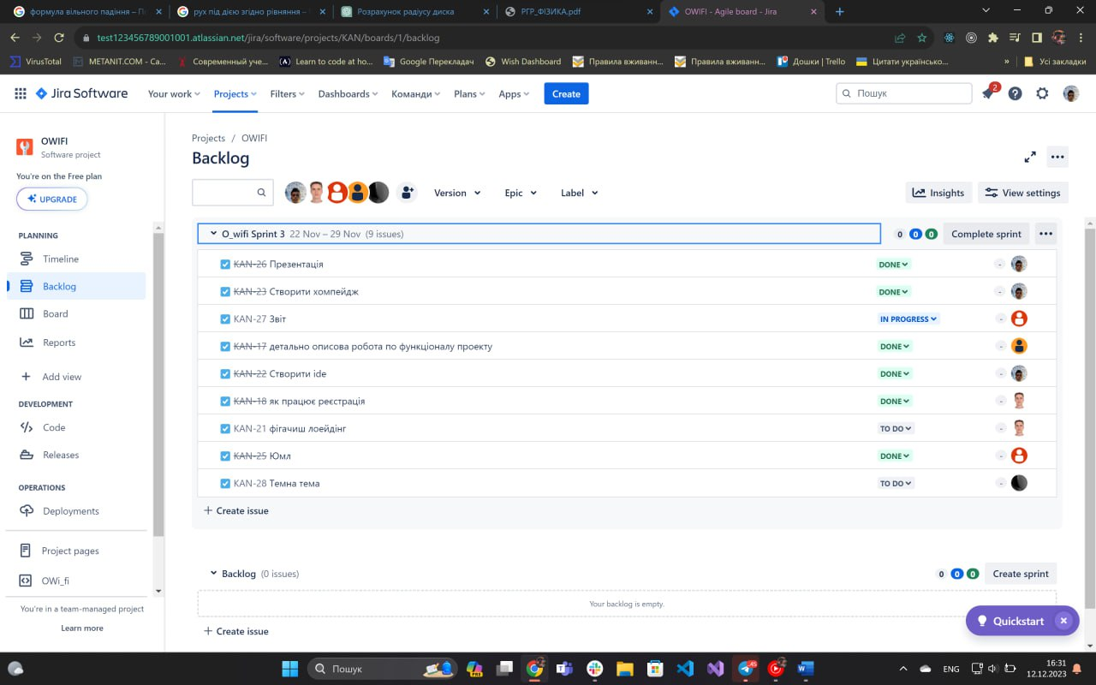

Перебрались в Jira

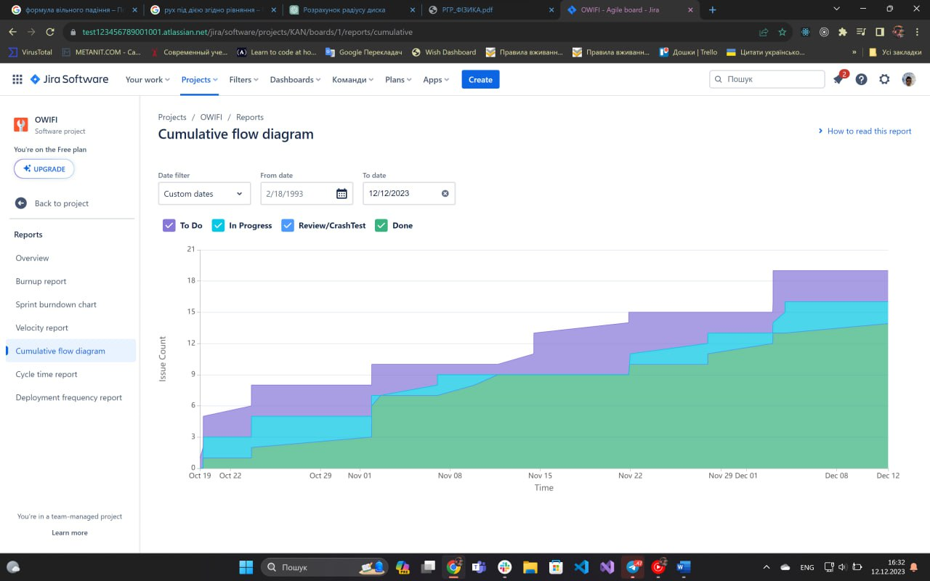

Ось наша статистика

виконання задач

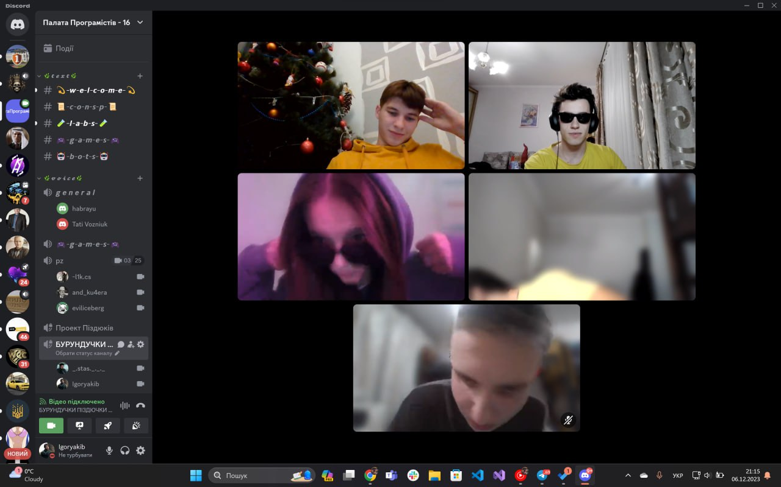

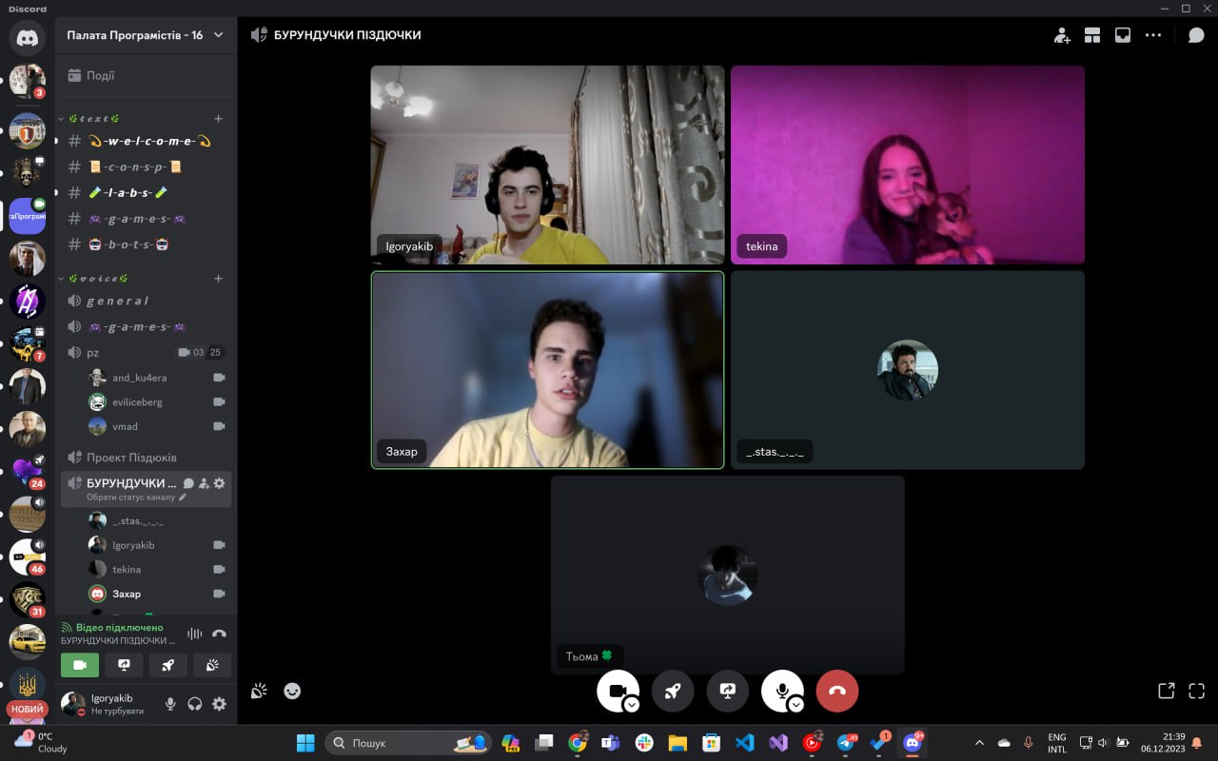

Декілька фото

наших зустрічей

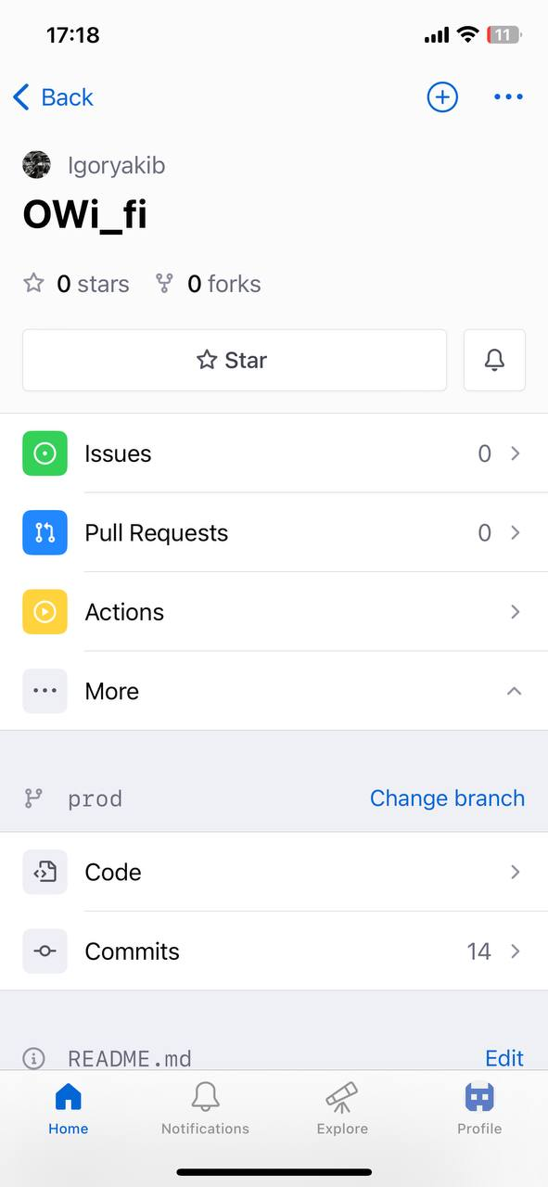

Фото нашого проекту на GitHub

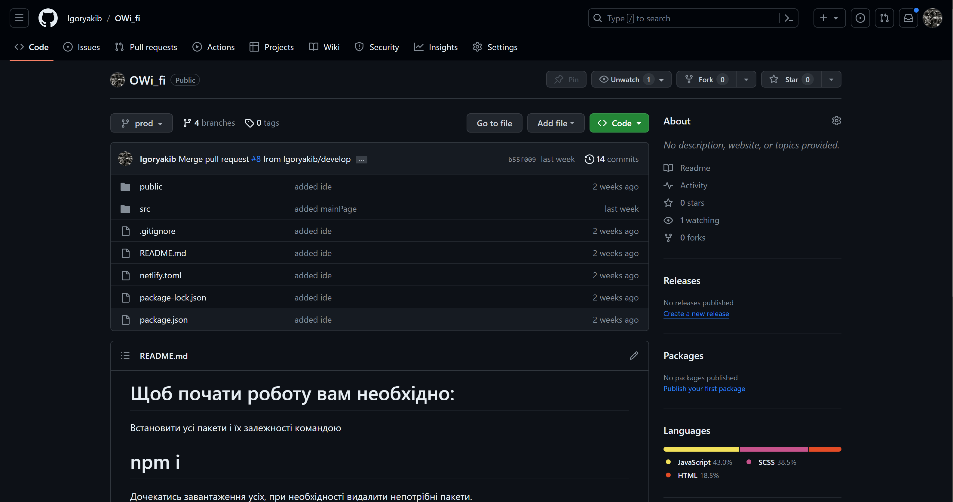

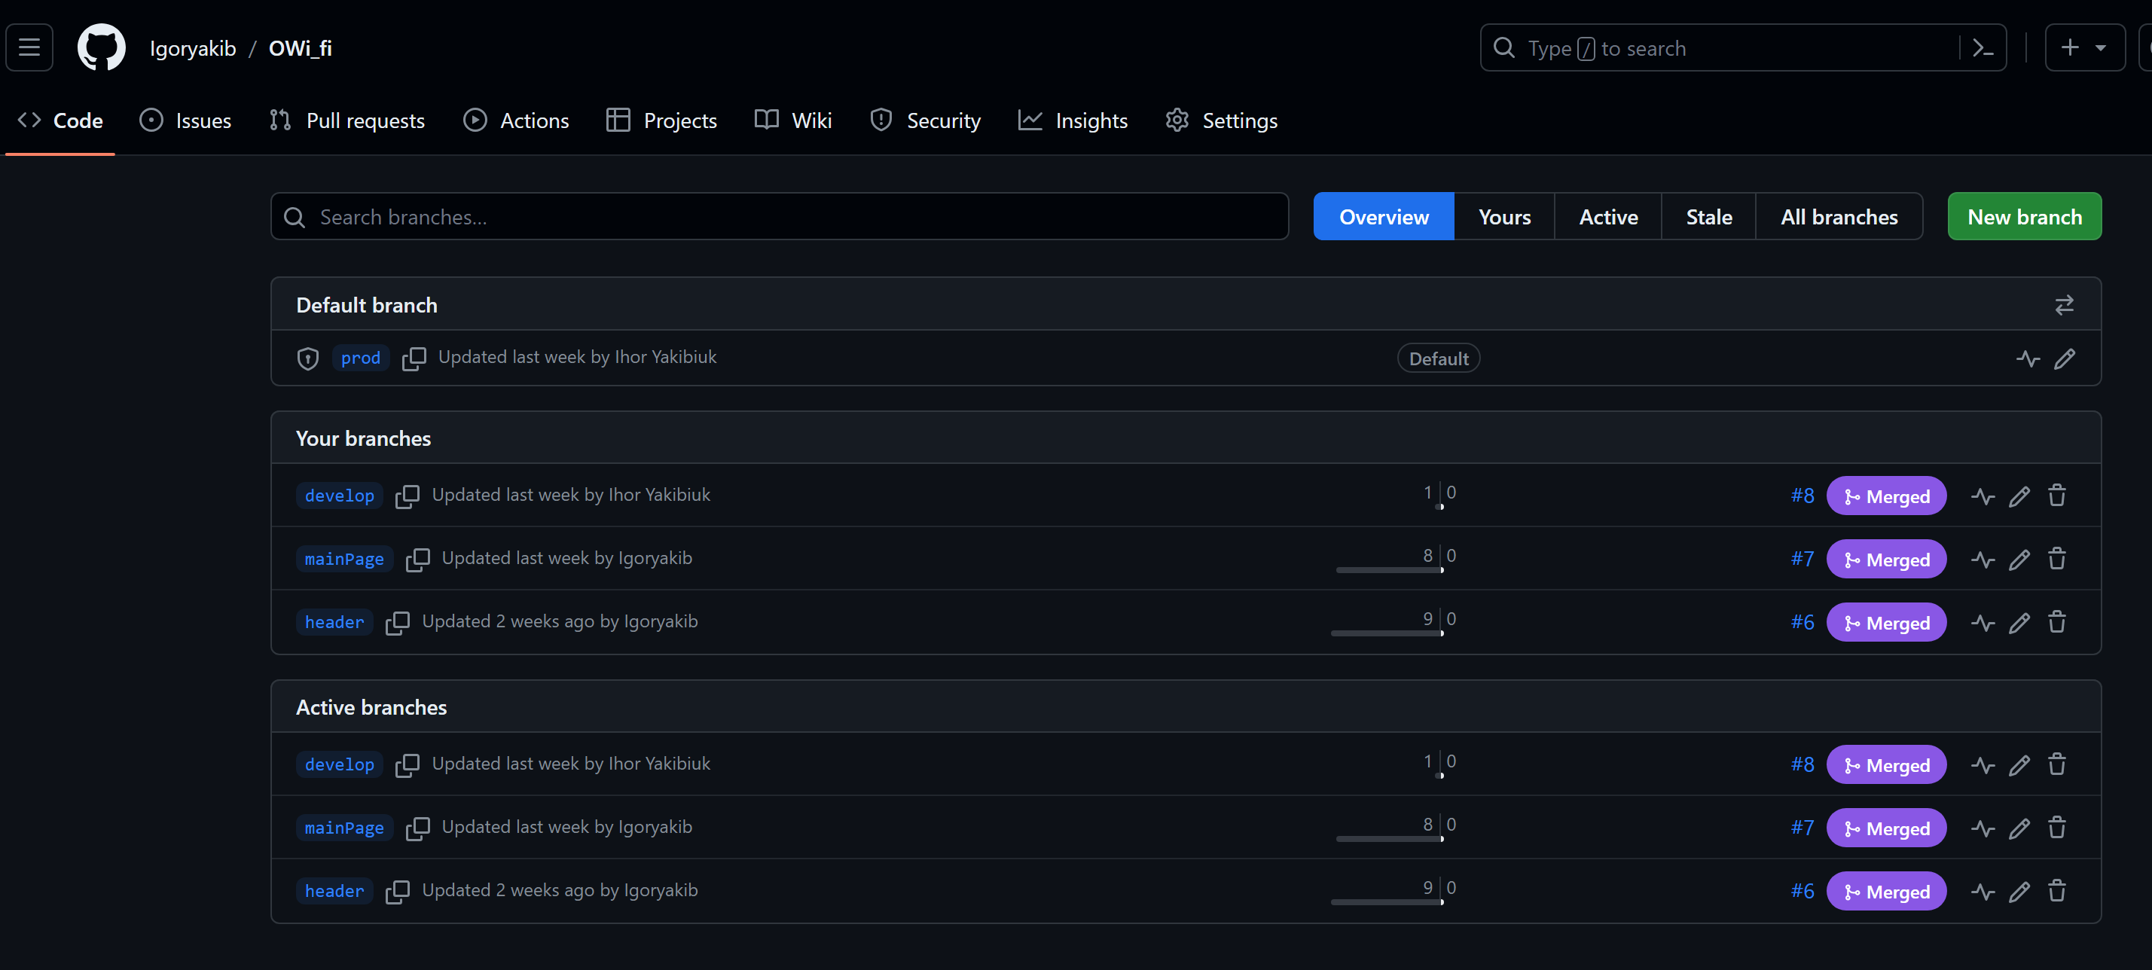

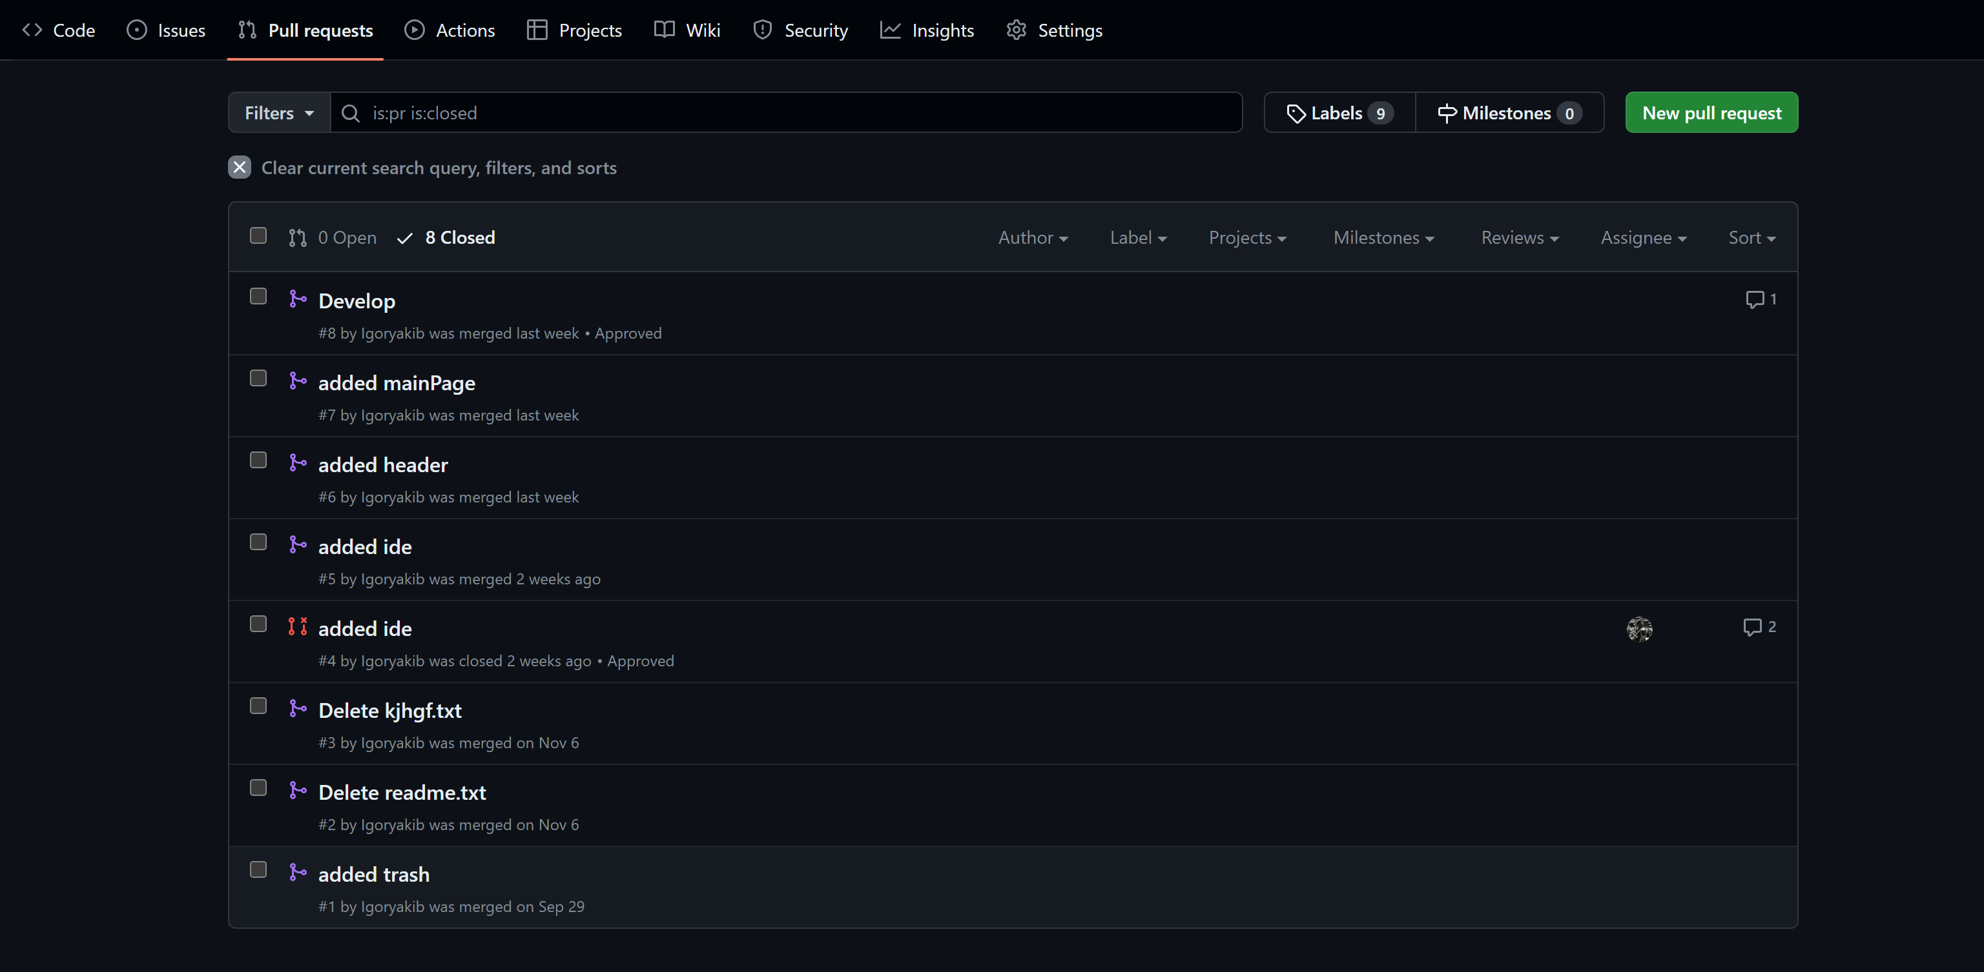 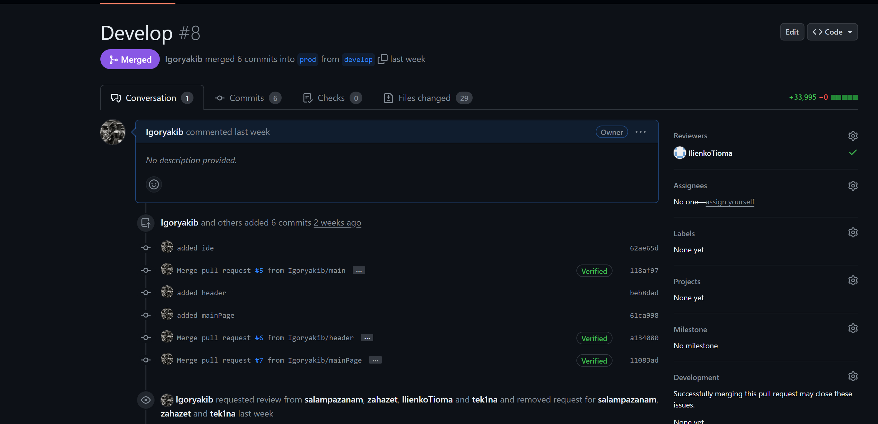 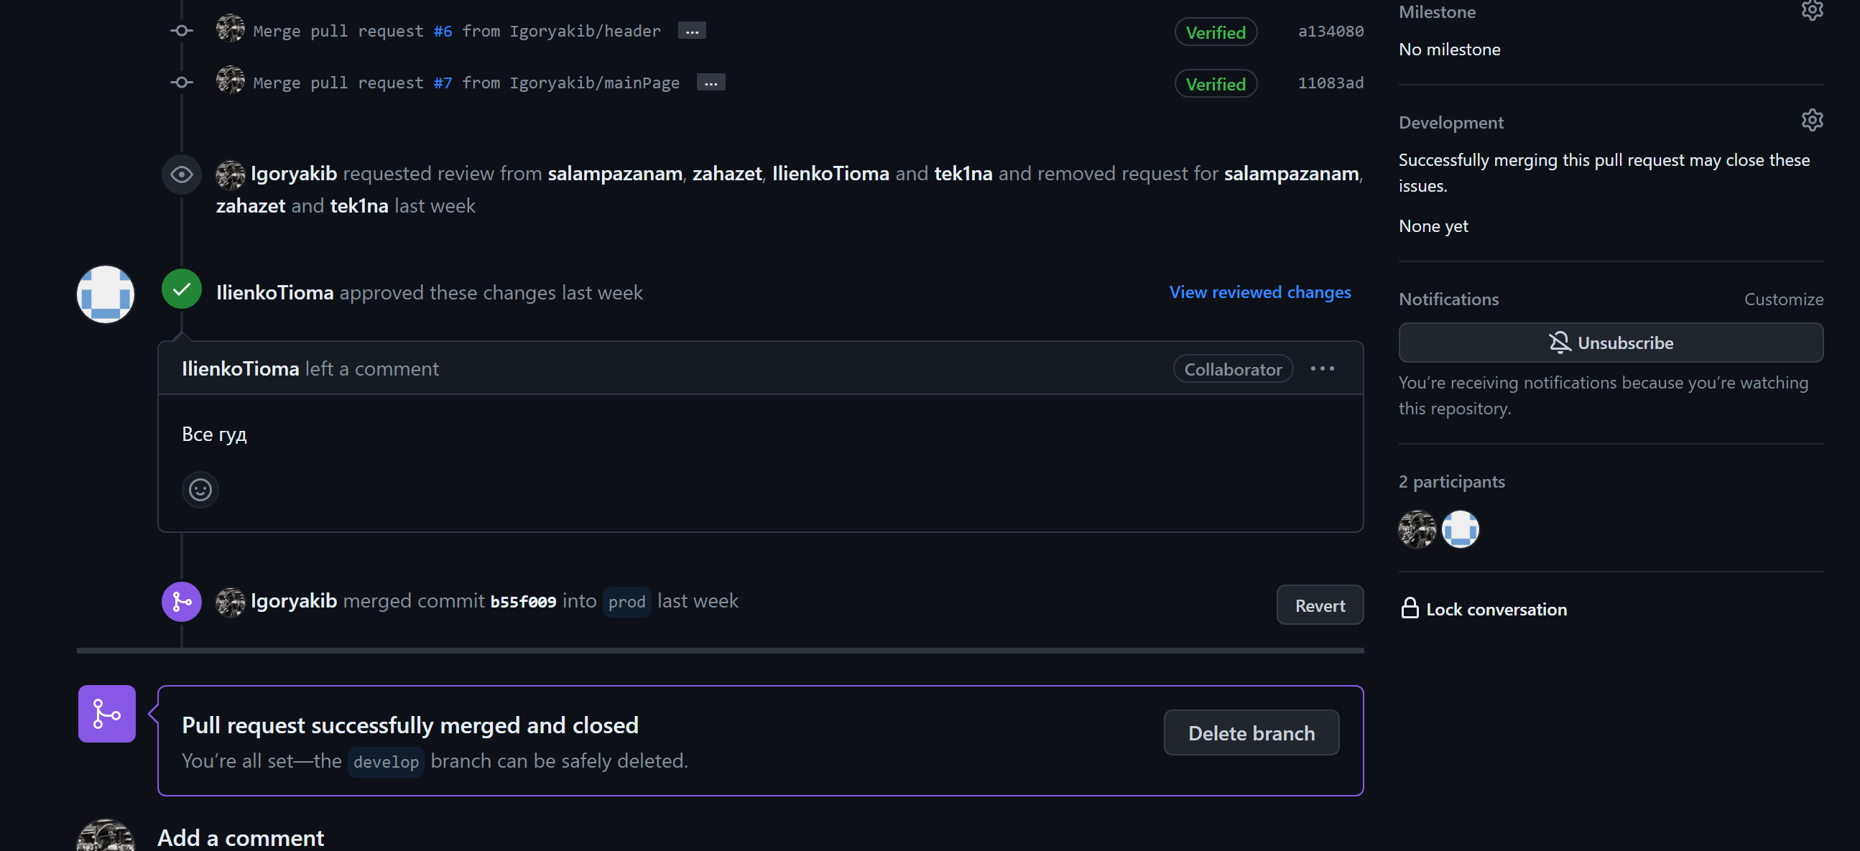

Приклад роботи з Github, а саме: проходження обов’язкового code review одного з членів команди перед мерджом пул реквести в захищену гілку prod.